ツインズ

# 国旗

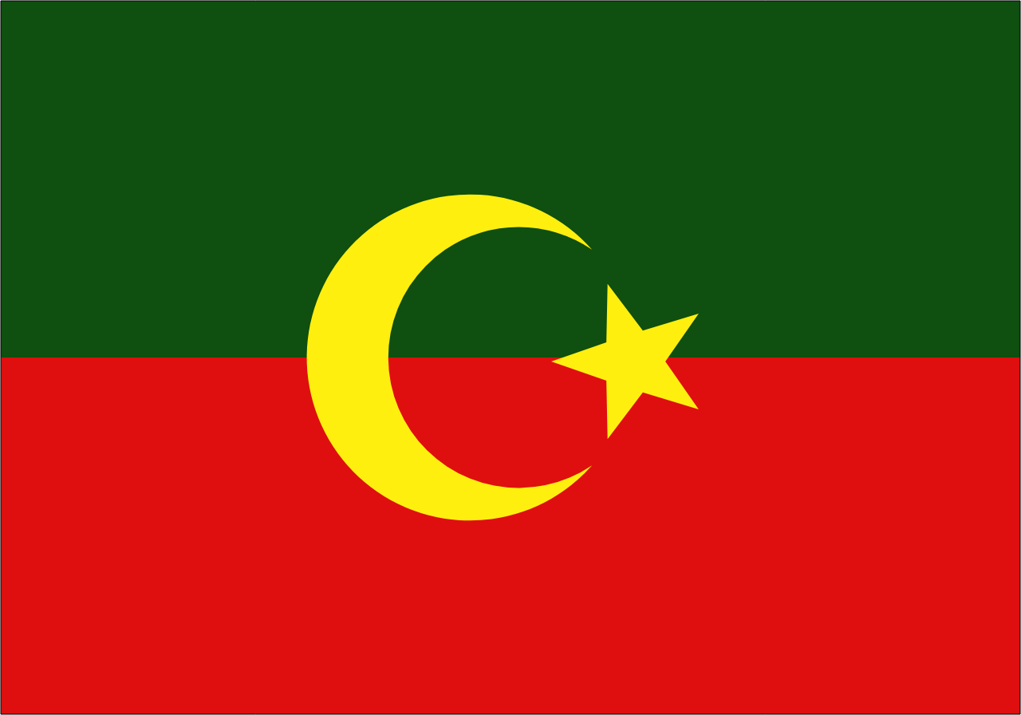

# 情報

|  |  |
| --- | --- |
| 国名(火付漢字名) | 対頭 |
| 国家体制 | 王国 |
| 首都 | ウッドカンガルー |
| 言語 | ピペロル語 |
| 国家元首 | アナキン・スカイウォーカー |
| 通貨 | リツ |
| 人口 | 537万人 |
| 国歌 | プラネット・シェイカー |
| GDP | 732億$ |
| 総兵力 | 9万3,000人 |
| 宗教 | イーラット教 |

ソラリス帝国時代にヴァイン州に住んでいた人々がソラート州の人に襲撃され、隅に追いやられた事でヴァイン州の端に小さい州ができ、ヴァインの独立とともにツインズも独立。リスターとは仲がいいが、ソラートとは犬猿の仲。

# 人種割合